«Обучение дошкольников татарскому языку средствами развития межполушарных связей с использованием нейротренажеров»

Воспитатель по обучению

татарскому языку

Логинова Ирина Петровна

Мозг человека состоит из двух полушарий, каждое из которых имеет свои функции: левое полушарие отвечает за логику, память, способности к речи, правое — за творчество, воображение, пространственное ориентирование.

От того, насколько хорошо сформированы и развиты связи между полушариями, зависят умственные способности, умение воспринимать и хранить информацию и конечно же речь.

В современном процессе развития ребенка невозможно удержаться на одном месте. Новые увлекательные игры особенно впечатляют детей дошкольного возраста. И поэтому перед нами, современными педагогами, встает задача изменить прежние традиционные методы на новые. Для этого используются новые технологии.

На мой взгляд, одним из наиболее выгодных и интересных средств обучения детей татарскому языку является развитие межполушарного взаимодействия используя нейротренажеры.

Нейротренажёры — это игровое оборудование, улучшающее работу мозга через воздействие на тело. Они особенно показаны детям, так как именно в дошкольный период идёт активное формирование мозговых структур и развивается интеллект.

Цель использования нейротренажёров: развитие мелкой моторики, как средства повышения уровня речевого развития детей дошкольного возраста.

Задачи игр:

Воспитательные: воспитывать любознательность, нравственно-волевые качества: целеустремленность, сосредоточенность, усидчивость, настойчивость, умение доводить дело до конца. Способность продуктивно участвовать в совместной деятельности. Формировать умения соблюдать в процессе игры правила.

Развивающие: развивать мелкую моторику, память, внимания творческие способности, активизировать словарный запас, развитие связной диалогической речи, развитие зрительно-моторной пространственной координации, активизации речи, стимуляции, работы всех отделов мозга, , активизации навыков концентрации внимания, тренировки панорамного зрения.

Образовательные: обучение русскоязычных детей татарскому языку в игровой деятельности. Использование в речи слов, выражающих движения; увеличение словарного запаса, формирование речевых навыков; формирование умения строить небольшие диалоги. Формирование навыков осознанного ответа на простые вопросы, обращения, общения в повседневной жизни; воспитание у детей памяти, внимания, умения самостоятельно выполнять задания, умения общаться с детьми и взрослыми на татарском языке.

Мною разработана серия дидактических игр с использованием нейротренажеров для обучения детей старшего дошкольного возраста татарскому языку. Туда включены игры, направленные на активизацию разговорной речи, изучение новых слов, повторение и закрепление пройденных тем на занятиях, развитие интереса к татарскому языку.

*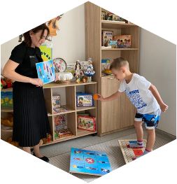*Представляю вашему вниманию некоторые из них:

*Игра: “Кого нет?”*

Участнику необходимо найти на картине кого нет и попасть мячом в то место игрового поле, где находится отсутствующий персонаж, все это проводится, стоя на балансире

Крестик в центре, в данном случае, заменяет слово «юк - нет».

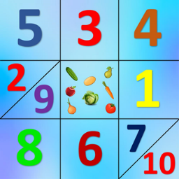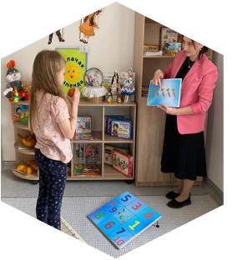

*Игра: “Посчитай-ка?”*

Необходимо на картине определить количество овощей или фруктов

Так же найти соответствующую цифру на игровом поле, фрукт в центре. Везде попадаем мячом, стоя на балансире.

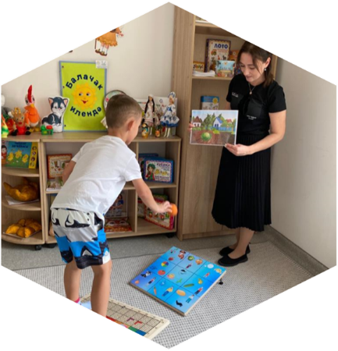

*Игра: “Урожай”*

*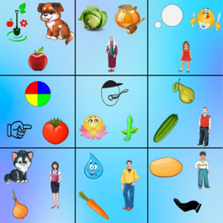*На картинке нужно найти овощи, выросшие на огороде и определить на игровом поле характерные особенности этих овощей используя мяч и балансир.

Воспитатель:  Бакчада нәрсә үсә?

Ребенок:Бакчада алма үсә.

Воспитатель: Нинди алма?

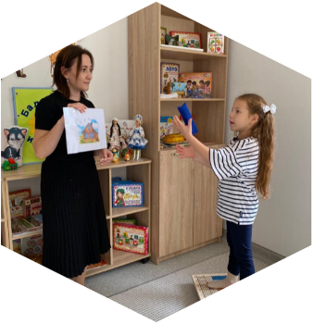Ребенок: Зур, чиста, тәмле, баллы, матур, яшел алма.

Воспитатель: Давай, кого нибудь угостим . Кого хочешь угостить?

Ребенок: - Акбай (кыз, әти, әни...) , мә алма аша.

*Игра: “Опиши картину”*

Перекидывая между руками мяч (мешочек) нужно составить при помощи наводящих вопросов, описательный рассказ о предмете

*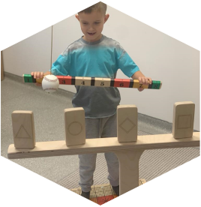 Игра: “Составь предложение”*

Под каждой цифрой на столе у педагога скрыты определенная пиктограммами. Ребенок планкой отбивает мяч, случайно попадая по какой-либо цифре.

Открывая закодированную пиктограмму ребенок составляет предложения.

Учитывая возрастные особенности детей, можно усложнять или облегчать дидактические игры.

Игры с нейротренажерами могут использоваться в индивидуальной работе, а также в режимных моментах.

Подводя итог, хочется отметить, что применение нейротренажеров и упражнений в комплексе имеют широкий спектр действия и несут в себе большие возможности развития ребенка.